新 书 推 荐

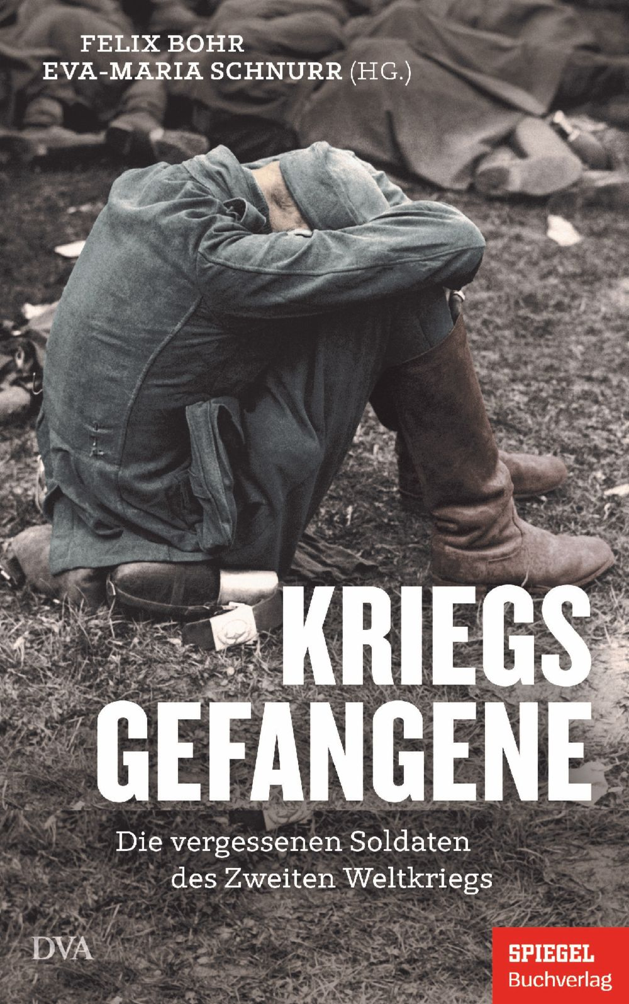
中文书名：《战俘：二战中被遗忘的士兵》
英文书名：Prisoners of War: The Second World War’s Forgotten Soldiers
德文书名：Kriegsgefangene: Die vergessenen Soldaten des Zweiten Weltkriegs
作 者：Felix Bohr & Eva-Maria Schnurr
出 版 社：Penguin Random House Verlagsgruppe
代理公司：ANA/Lauren
页 数：256页
出版时间：2023年4月
代理地区：中国大陆、台湾
审读资料：电子稿
类 型：一战和二战

内容简介：

关于第二次世界大战俘虏悲惨命运的悲惨叙述。

饥饿、恐惧和艰苦劳动是第二次世界大战期间大约3500万战俘日常生活的一部分。其中有超过1100万德国人，其中有些人直到20世纪50年代中期才回国。如今，大多数德国人的父亲、祖父或曾祖父都曾是战俘。《明镜周刊》（Spiegel）的作者玻尔和施努尔追溯了战俘的生活轨迹，揭示了他们被囚禁的创伤如何影响着他们的后代。他们还描述了数百万外国战俘的痛苦，这些战俘被迫在德国集中营里做苦工，并被毒气和饥饿杀害——凶手大多逃脱了惩罚，而德国和奥地利几十年来一直对这个问题保持沉默。

不仅仅是男性士兵会成为战俘：这本书还讲述了苏联女士兵、科学家和在英国被视为“敌方外星人”的犹太难民的故事。

作者简介：
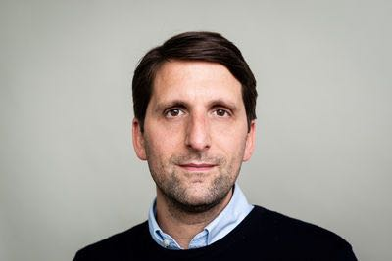
菲利克斯·玻尔（Felix Bohr），1982年出生，曾在柏林和罗马学习历史和天主教神学，获得哥廷根大学的博士学位。2018年，他成为《明镜周刊》德国/全景版的编辑和政治记者。2021年，他成为《明镜周刊》历史部门的编辑。

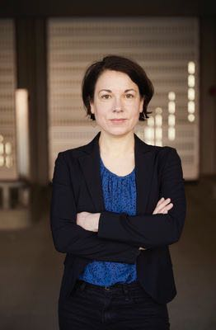
伊娃·玛丽亚·施努尔（Eva-Maria Schnurr）出生于1974年，拥有历史学博士学位。她曾是《时代周报》（Die Zeit）和《Stern》等杂志的自由撰稿人，2013年成为《明镜周刊》（Spiegel）的编辑。2019年，她被任命为《明镜周刊》历史版块的负责人。

感谢您的阅读！
请将反馈信息发至：版权负责人
Email：Rights@nurnberg.com.cn
安德鲁·纳伯格联合国际有限公司北京代表处
北京市海淀区中关村大街甲59号中国人民大学文化大厦1705室, 邮编：100872
电话：010-82504106, 传真：010-82504200
公司网址：http://www.nurnberg.com.cn
书目下载：http://www.nurnberg.com.cn/booklist_zh/list.aspx
书讯浏览：http://www.nurnberg.com.cn/book/book.aspx
视频推荐：http://www.nurnberg.com.cn/video/video.aspx
豆瓣小站：http://site.douban.com/110577/
新浪微博：安德鲁纳伯格公司的微博_微博 (weibo.com)
微信订阅号：ANABJ2002


